
大七·印记
• DAILY LIFE

↓↓↓
/2025/1/4
我们的主题——《我运动，我快乐》
 01来园情况
- 来园人数：今日是周日，今日共有33位幼儿来园，2名事假。
- 来园情绪：幼儿整体情绪饱满，活力满满，主动与老师、同伴微笑问好，快速适应幼儿园的集体氛围，顺利开启新一周的生活。
- 来园和签到情况：幼儿自觉排队有序签到，熟练完成签到流程，展现出良好的自理能力和规则意识，签到过程高效有序。

集体活动
这是一节关于运动中怎样保护自己身体的健康活动，运动中的自我保护，首先要做好运动前的准备（运动时的服装，选择运动场地，什么情况下不能到户外运动等），然后了解运动前要进行热身运动，运动中需要注意什么，最后了解运动后可以做什么。本次活动主要是让幼儿根据自己的已有经验与同伴进行讨论，从而了解到如何在运动中保护自己，以及运动中自我保护的重要性。
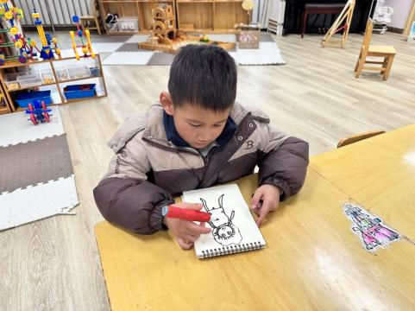 | 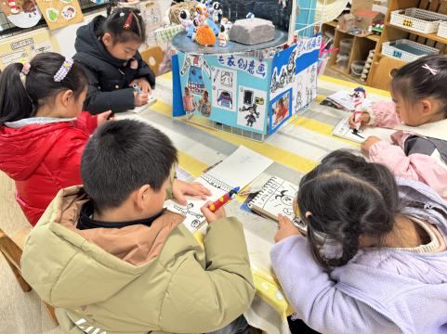 | 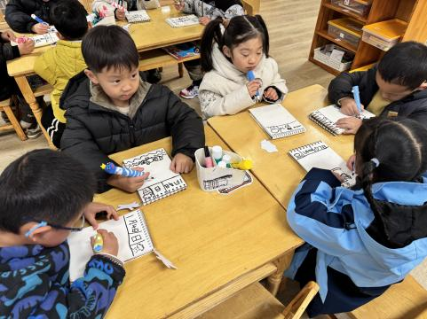
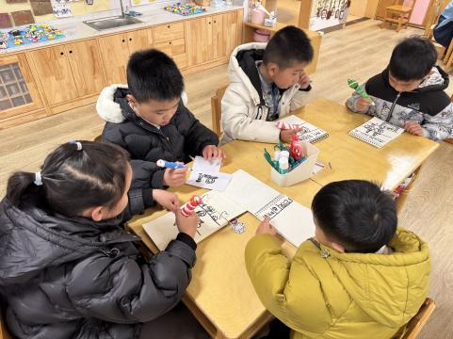 | 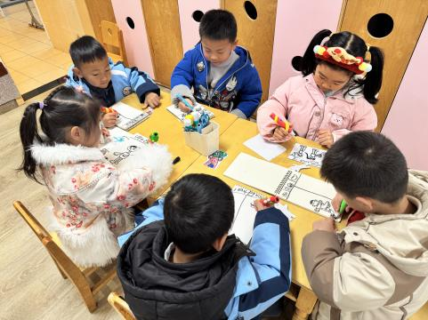 | 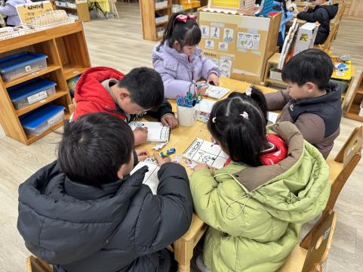

游戏活动
活动伊始，老师播放小朋友们欢快跳绳的视频，孩子们的目光被深深吸引，纷纷模仿视频里跳绳的动作，现场充满活力。
接着，老师示范制作动态跳绳小人：先用铅笔在卡纸上画出形态各异、充满动感的小人轮廓，小人仿佛正欢快跳跃。孩子们发挥想象，设计出独属于自己的跳绳小人。画好后，用剪刀小心剪下。
随后，老师为孩子们分发吸管与棉线，教大家把棉线穿过吸管，两端分别系在小人 “双手” 位置，一个能 “跳动” 的跳绳小人便完成了。孩子们轻轻拉动吸管，小人仿佛欢快地跳起绳来。
此次活动，让孩子们在手工创作中感受跳绳的活力，锻炼动手能力，激发对运动的热爱。
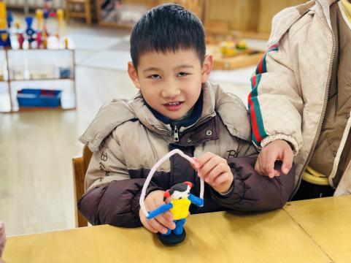 | 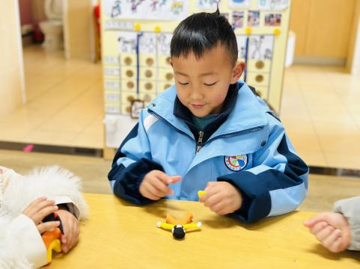 | 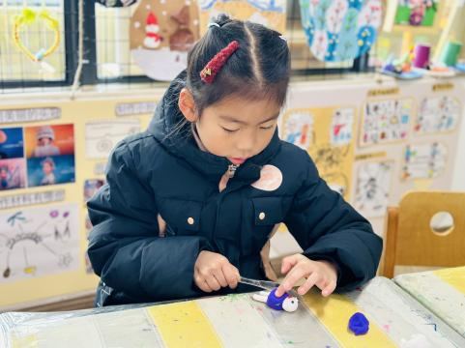
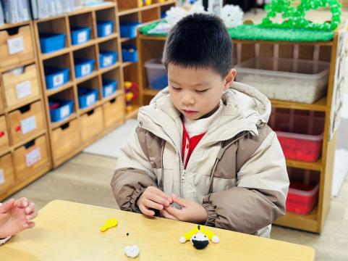 | 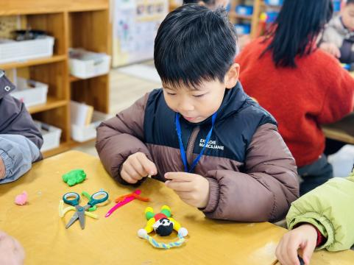 | 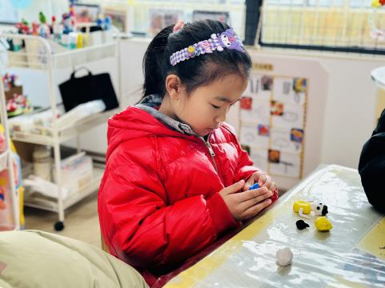

生活活动
午餐
今日午餐供应红薯饭、金沙脆皮鸡翅、蘑菇豆腐煲、白菜蛋饺三鲜汤，搭配清甜的车厘子与香蕉。金沙脆皮鸡翅外酥里嫩，是孩子们的 “心头好”，多数幼儿自主进餐，主动尝试不同菜品，无挑食情况，用餐后能自觉将餐盘归位，用餐习惯良好。
点心
上午点心为鲜牛奶、坚果拼盘与面包，孩子们按序取餐，安静享用，及时补充了晨间活动的能量；下午点心是红枣雪梨银耳羹配奶酪棒，清甜的羹汤搭配香浓奶酪棒，孩子们按需取食，桌面保持整洁。
午睡
12:15 幼儿进入午睡室，午检状态正常。孩子们快速整理好衣物，多数在 12:50 前平稳入睡，睡眠过程安静无异动。14:30 准时起床，孩子们精神充足，有序整理床铺与衣物，准备参与下午活动。

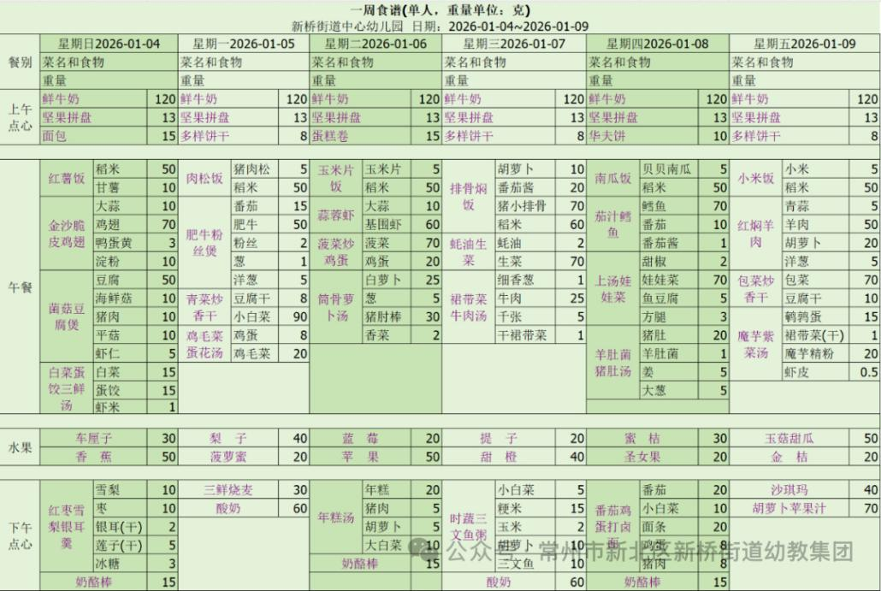

温馨提醒
1.近期气温变化较大，早晚温差明显，请家长根据天气情况为幼儿及时增减衣物，避免着凉感冒。
2.鼓励幼儿在家坚持适量运动，如散步、跳绳等，延续幼儿园 “运动真快乐” 的主题氛围，增强体质，同时增进亲子互动。
3.请家长提醒幼儿养成良好的卫生习惯，饭前便后洗手，勤换衣物，预防疾病传播。

谢谢大家的支持与配合！
—END—
在一起的点滴都值得记录

